ЭЛЕКТРИЧЕСКИЕ И ЭЛЕКТРОННЫЕ АППАРАТЫ

МЕТОДИЧЕСКИЕ УКАЗАНИЯ И РАСЧЕТНОЕ ЗАДАНИЕ

по курсу

Электрические и электронные аппараты

содержание

Предисловие

Варианты расчетного задания

Содержание расчетного задания

Методические указания по выполнению контрольного задания и примеры решения задач

Правила выполнения и оформления контрольных работ

Литература

Приложение 1

Приложение 2

ПРЕДИСЛОВИЕ

Энергетика как отрасль промышленности обладает рядом особенностей, резко выделяющих энергетическое производство из других отраслей промышленности.

Важнейшая особенность энергетики заключается в том, что производство электроэнергии, ее транспорт, распределение и потребление осуществляются в один и тот же момент времени. Эта особенность превращает всю систему производства, передачи, распределения и потребления электроэнергии, отдельные звенья которой могут быть удалены на сотни километров друг от друга, в единый, сложный механизм, в котором системой электроснабжения называют совокупность электроустановок, предназначенных для обеспечения потребителей электроэнергией. Под электроустановками понимают совокупность электрооборудования (вместе с сооружениями и помещениями, где оно находится), предназначенного для производства, распределения, преобразования и потребления электроэнергии.

Электрические и электронные аппараты (Э и ЭА) – это электротехнические устройства, которые используют для включения и отключения электрических цепей, измерения, защиты, управления и регулирования электроустановок, предназначенных для передачи, преобразования, распределения и потребления электроэнергии.

Под Э и ЭА понимают широкий круг всевозможных устройств, применяемых в быту, промышленности и энергетике.

В соответствии с учебной программой основной задачей курса "Электрические и электронные аппараты" является изучение основ теории, конструкций и эксплутационных характеристик Э и ЭА автоматики, управления и защиты, которые применяются в электрических системах, схемах электроснабжения, автоматизации и электропривода.

Основной задачей курса "Электрические и электронные аппараты" является изучение конструкций, эксплуатационных характеристик и условий выбора Э и ЭА распределительных устройств низкого и высокого напряжения, применяемых в системах промышленного электроснабжения.

ВАРИАНТЫ РАСЧЕТНОГО ЗАДАНИЯ

Каждый студент выполняет вариант задания, обозначенный последней цифрой его учебного шифра в зачетной книжке.

ИСХОДНЫЕ ДАННЫЕ КОНТРОЛЬНОГО ЗАДАНИЯ

Исходные данные по вариантам расчетного задания по курсу "Электрические и электронные аппараты" представлены в табл. 1-4.

Таблица 1. Электродвигатели асинхронные

|  |  |  |  |  |
| --- | --- | --- | --- | --- |
| № варианта | Тип двигателя | PНОМ, кВт | UНОМ, В | Примечание |
| 10 | 4A 160 S8 У3 | 7,5 | 380 | Условия пуска двигателей легкие:  t П = (2-5) с |

Таблица 2. Токи при трехфазном КЗ за трансформаторами с U К = 5,5 %,

выполненными по ГОСТу 401 – 41

|  |  |  |  |
| --- | --- | --- | --- |
| № варианта | Мощность трансформатора, кВА | Ток трехфазного КЗ (А), отнесенного к напряжению | |
| 0,4 кВ | 10,5кВ |
| 10 | 320 | 8400 | 336 |

Таблица 3. Номинальные токи на стороне высокого и низкого напряжения трансформаторов, выполненных по ГОСТу 401 - 41

|  |  |  |  |
| --- | --- | --- | --- |
| № варианта | Мощность трансформатора, кВ·А | Номинальные токи (А), на стороне | |
| 0,4 кВ | 10,5кВ |
| 10 | 320 | 500 | 40 |

Таблица 4. Типы трехфазных масляных двухобмоточных трансформаторов общего назначения класса напряжения 110 кВ

|  |  |  |
| --- | --- | --- |
| № варианта | Тип трансформатора | Примечание |
| 10 | ТРДН – 80000/110 | Технические данные указанных типов  трансформаторов приведены в [3,4]. |

СОДЕРЖАНИЕ РАСЧЕТНОГО ЗАДАНИЯ

Расчетное задание по курсу "Электрические и электронные аппараты" состоит из двух задач – это задачи І.1, I.2.

Задача I.1. Выбор контакторов и магнитного пускателя для управления и защиты асинхронного двигателя.

Необходимо выбрать контактор, магнитный пускатель и тепловое реле для управления и защиты асинхронного двигателя серии 4А, работающего в продолжительном режиме. Тип двигателя в соответствии с индивидуальным вариантом контрольного задания выбрать из табл. 1. Схема прямого пуска и защиты асинхронного двигателя с короткозамкнутым ротором представлена на рис. 1.

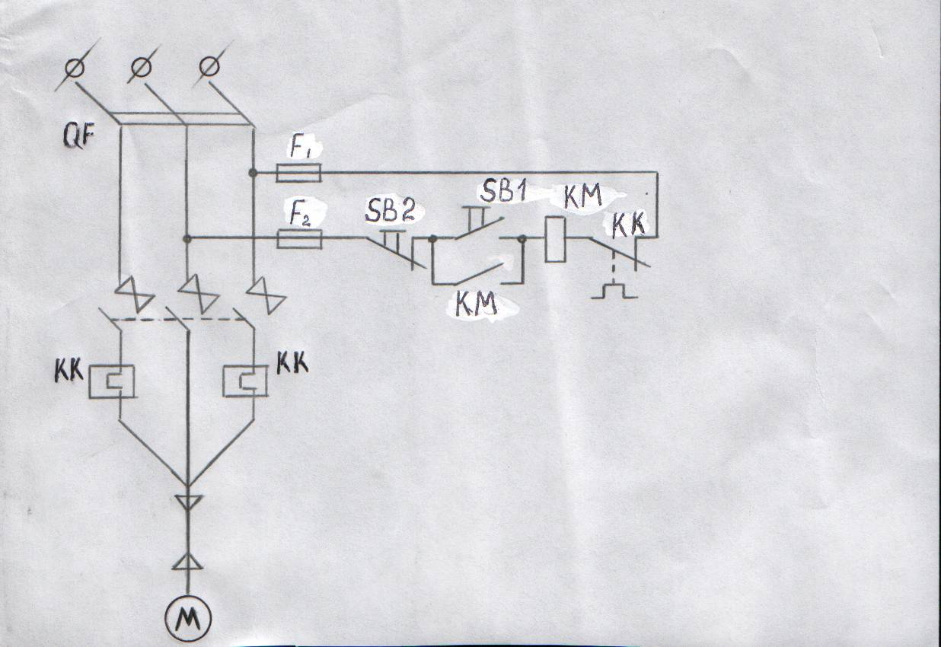

Рис. 1. Схема пуска и защиты двигателя

Задача I.2. Выбор автоматических выключателей и предохранителей для защиты двигателей.

От цехового трансформатора кабелем питается сборка механической мастерской, к которой подключены четыре двигателя. Напряжение сети 380 В. Все двигатели работают одновременно. Типы двигателей приведены в табл. 1; рекомендуется использовать для расчета двигатель, выбранный в задаче I.1 и ближайший к нему; два других двигателя выбрать из противоположного конца таблицы 1. В тех случаях, когда номинальное напряжение выбранных двигателей 660 В, необходимо изменить его на напряжение, заданное в условии задачи I.2 (380 В). Схема цеховой электрической сети, питающей сборку механической мастерской, приведена на рис.2. Требуется выбрать аппараты защиты двигателей и кабеля, питающего сборку:

а) автоматические выключатели QF1 – QF5 (рис. 2 (а));

б) плавкие предохранители F1 - F5 (рис. 2(б)).

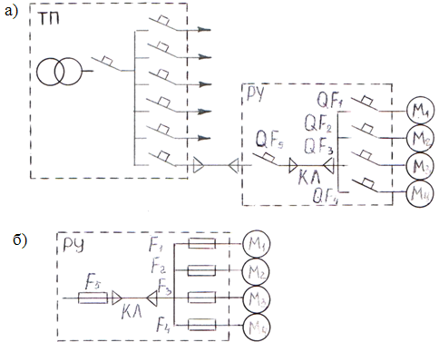

Рис. 2. Участок радиальной схемы цеховой электрической сети (ТП – трансформаторная подстанция; РУ – распределительное устройство; КЛ - кабель; QF1 – QF5 – автоматы; М1 – М4 – двигатели; F1 - F5 – плавкие предохранители)

МЕТОДИЧЕСКИЕ УКАЗАНИЯ по выполнению РАСЧЕТНОГО ЗАДАНИЯ И ПРИМЕРЫ РЕШЕНИЯ ЗАДАЧ

Методические указания и примеры решения задач I.1 – I.2

Выбор контакторов (магистральных пускателей) – производится по следующим условиям:

а) роду тока силовой цепи;

б) номинальному напряжению и току в силовой цепи;

в) числу главных и вспомогательных контактов пускателя (контакторов);

г) категории применения и климатического исполнения аппарата: категория применения определяется условиями работы потребителя и схемой питания;

д) режима работы.

Если выбирается пускатель, то необходимо указать наличие теплового реле и реверсивности пускателя, что определяется схемой управления двигателя.

Выбор тепловых реле – производится по условиям:

а) номинальному напряжению реле;

б) числу полюсов;

в) номинальному току нагревательного элемента реле, который выбирается таким образом, чтобы отключение реле при пусковом токе двигателя происходило в интервале времени от t П до 1,5*t П. Если выбран пускатель со встроенным тепловым реле, то уточняется номинальный ток нагревательного элемента и по характеристике реле проверяется время его срабатывания.

Выбор предохранителей для двигателей – производится по условию:

- отстройки от пускового тока двигателя:

(1)



где I Н – номинальный ток плавкой вставки предохранителя; I ПД – пусковой ток двигателя; К – коэффициент, определяемый условиями пуска (К = 2,5 - легкий пуск; К = 1,6-2 – тяжелый пуск).

В общем случае номинальный ток плавкой вставки, через которую питаются несколько самозапускающихся двигателей, выбирают по выражению:

(2)



где – сумма пусковых токов всех самозапускающихся двигателей.



Выбранный по условию (2) предохранитель проверяют на пуск самых крупных двигателей в нормальном режиме по выражению:

(3)



где – сумма номинальных токов работающих двигателей;



– сумма пусковых токов самых крупных двигателей.



Выбор автоматических, воздушных выключателей (автоматов).

Для защиты двигателей обычно применяют автоматы с комбинированными расцепителями:

- в режиме КЗ срабатывает электромагнитный (мгновенный) расцепитель, ток срабатывания которого отстраивается от номинального тока двигателя по формуле:

(4)



где – ток срабатывания мгновенного расцепителя; – пусковой ток двигателя.



- в режиме перегрузки срабатывает тепловой (зависимый) расцепитель, ток срабатывания которого отстраивается от номинального тока двигателя по условию:

(5)



где – ток срабатывания зависимого расцепителя; – номинальный ток двигателя.



Если температура эксплуатации автомата (t Э) отличается от температуры, при которой расцепитель калибруется на заводе (t К), рекомендуется сделать пересчет тока срабатывания по формуле:

, (6)



Выбор автоматов для защиты группы двигателей – осуществляется по условиям: номинальный ток его зависимого расцепителя должен быть не меньше суммы номинальных токов группы двигателей, т. е.

, (7)



ток срабатывания независимого расцепителя должен быть отстроен от тока самозапуска всех двигателей:

(8)



для обеспечения селективности с мгновенными расцепителями автоматов, защищающих двигатели, автомат, защищающий группу двигателей, должен иметь независимую выдержку времени.

Пример I.1. Выбор контактора и магнитного пускателя для управления и защиты двигателя

Требуется выбрать магнитный пускатель (контактор) для управления и защиты асинхронного двигателя типа 4АР13284, работающего в продолжительном режиме. Схема прямого пуска и защиты приведена на рис. 1.

По типу двигателя из справочной литературы определим его технические параметры:

- номинальная мощность, P ном – 7,5 кВт;

- коэффициент полезного действия, η ном – 87,5 %;

- коэффициент мощности, cos φ – 0,86;

- номинальное линейное напряжение на обмотке статора,U ном – 380 В;

- коэффициент кратности пускового тока, КI – 6,5;

- время пуска двигателя, t n – 5 с.

Определим параметры, по которым производится выбор магнитного пускателя:

а) род тока – переменный, частота – 50 Гц;

б) номинальное напряжение – 380В, номинальный ток не должен быть меньше номинального тока двигателя;

в) согласно схеме включения двигателя (рис. 1) аппарат должен иметь не менее трех замыкающихся силовых контактов и одного замыкающегося вспомогательного контакта;

г) категория применения, аппарат должен работать в одной из категорий применения: АС – 3 или АС – 4 (приложение 1);

д) режим работы аппарата – продолжительный с частыми прямыми пусками двигателя.

Для выбора аппарата по основным техническим параметрам необходимо произвести предварительные расчеты номинального и пускового токов двигателя. Определим номинальный ток (действующее значение):



Пусковой ток (действующее значение):



Ударный пусковой ток (амплитудное значение):

принимаем



Произведем выбор аппарата по основным техническим параметрам.

Выбираем магнитный пускатель со встроенным тепловым реле по основным техническим параметрам, приведенным в приложении 2 табл. 1, для заданного схемного решения (рис. 1) – типа ПМЛ 221002.

Проверим возможность работы выбранного аппарата в категориях применения АС – 3 и АС – 4.

Согласно данным из табл. 1 приложения 1 в категории применения АС – 3 магнитный пускатель должен включать в нормальном режиме коммутации ток:

,



а в режиме редких коммутаций:

.



Оба условия пускателя ПМЛ 221002 выполняются, так как:



В категории применения АС – 4 магнитный пускатель ПМЛ 221002 с номинальным рабочем током 10 А (табл. 1, приложение 2) должен отключать в номинальном режиме коммутации ток:

,



который меньше пускового тока двигателя. В режиме редких коммутаций ток:

,



который также ниже ударного пускового тока двигателя. Поэтому пускатель ПМЛ 221002 с номинальным током 10 А, предназначен для работы в категории АС – 4, для данной схемы (рис. 1) не пригоден.

Тепловые реле серии РТЛ, встроены в магнитные пускатели (табл. 1, приложение 2) имеют регулируемое время срабатывания t СР = (4,5 - 9) с, что приемлемо для заданных условий пуска двигателя: 1,5t П < t СР < t П.

Для реализации схем пуска двигателя (рис. 1) можно использовать контактор и дополнительное тепловое реле.

Выбор контактора аналогичен вышерассмотренному выбору магнитного пускателя. Основное технические данные контактора приведены в приложении 2, табл. 3.

Пример I.2. Выбор автоматических выключателей и предохранителей для защиты двигателей (схема представлена на рис. 2 а, б).

Определим по мощности двигателей их номинальные и пусковые токи так же, как в примере I.1. Рассчитаем по выражению (1) номинальные токи вставок предохранителей, защищающие двигатели (рис.2б).

Подберем по справочным данным ближайшие к расчетным номинальные токи вставок для предохранителей разных типов: ПР. – 2, ПН. – 2, НПР, НПН и занесем все вышеуказанные расчетные и справочные величины в табл. I.1.

Для предохранителя, защищающего кабель, питающий сборку, номинальный ток рассчитаем по выражению (2):

.



Таблица I.1

|  |  |  |  |  |  |  |
| --- | --- | --- | --- | --- | --- | --- |
| Мощность двигателя, кВт | Ток двигателя, А | | Ток вставки, А | | | |
| номинальный | пусковой | расчетный | принятый | | |
| ПР-2 | ПН-2 | НПН, НПР |
| 1,7  2,8  4,5  14 | 3,7  5,8  9,4  27,5 | 22,2  31,9  56,5  193 | 8,9  12,8  22,6  77 | 10  15  25  80 | 30  30  30  80 | 10  15  25  80 |

Выбираем по ближайшему большему значению номинального тока предохранитель типа ПР-2 (I Н = 125 А).

Проверяем правильность выбора по условию пуска двух самых крупных двигателей в нормальном режиме (3):

.



Предохранитель типа ПР-2 условию (3) удовлетворяет.

Выберем для защиты той же группы двигателей автоматические выключатели (рис.2а). Расчеты производятся по формулам (4) – (7). Расчетные и справочные данные заносим в таблицу I.2.

Таблица I.2

|  |  |  |  |  |  |  |
| --- | --- | --- | --- | --- | --- | --- |
| Мощность двигателя, кВт | Ток двигателя, А | | Расчетные токи срабатывания расцепителей, А | | Принятые токи срабатывания расцепителей, А | |
| номинальный | пусковой | зависимые | мгновенные | зависи-мые | мгновен-ные |
| 1,7  2,8  4,5  14 | 3,7  5,8  9,4  27,5 | 22,2  31,9  56,5  193 | 6,3  10,2  30,0 | 48  65  290 | 4  6,4  10  40 | 40  64  100  400 |

Все двигатели имеют номинальные токи менее 50 А, поэтому для их защиты выбираем автомат АП50 – 3МТС I Н = 50 А.

Номинальный ток теплового расцепителя принимается ближайший больший номинального тока двигателя с поправкой на окружающую температуру: помещение, где установлены двигатели и автоматы обычное, отапливаемое, с температурой t = 20 °С; АП50Б-3МТ-16А-3,5Iн-400AC-У3

при температуре +35 °С, поэтому номинальные токи зависимых расцепителей выбираются по уравнению (6):

.



Ток срабатывания мгновенного расцепителя автомата принимается равным десятикратному току срабатывания теплового расцепителя.

Для защиты группы двигателей ток срабатывания независимого расцепителя автомата должен быть отстроен от тока самозапуска всех двигателей:

.



По справочным данным выбираем автомат А4100 с I Н = 80 А

Ток срабатывания зависимого расцепителя автомата А4100:

,



что удовлетворяет требованию (7):

, так как 112А > 46,4 А.



Выдержку времени независимого расцепителя автомата А4100 приняли по справочным данным 0,15 с, что обеспечивает его селективность с мгновенными автоматами.

Ток срабатывания независимого расцепителя по справочным данным автомата А4100 равен:



или с учетом разброса минимальный ток срабатывания независимого расцепителя: , что удовлетворяет условию отстройки от токов самозапуска группы двигателей (455-550 А).



Правила выполнения и оформления РАСЧЕТНЫХ работ

При выполнении расчетных работ необходимо строго придерживаться указанных ниже правил.

Работы, выполненные без соблюдения этих правил не зачитываются и возвращаются студенту для переработки.

1. Каждая расчетная работа должна быть выполнена отдельно, набрана в редакторе Word и распечатана.

2. В заголовке работы на обложке работы должны быть ясно написаны фамилия студента, его инициалы, номер зачетки, название дисциплины. Здесь же следует указать название учебного заведения. В конце работы следует проставить дату ее выполнения и расписаться.

3. В работу должны быть включены все задачи, указанные в задании, строго по положенному варианту.

Расчетные работы, содержащие не все задачи задания, а также задачи не своего варианта, не зачитываются.

4. Решения задач надо располагать в порядке номеров, указанных в заданиях, сохраняя номера задач.

5. Перед решением каждой задачи надо выписать её условие.

6. Решения задач следует излагать подробно и аккуратно, объясняя и мотивируя все действия по ходу решения и делая необходимые чертежи.

7. После получения прорецензированной незачтенной работы студент должен исправить все отмеченные рецензентом ошибки и недочеты и выполнить все рекомендации рецензента.

В случае незачета работы и отсутствия прямого указания рецензента на то, что студент может ограничиться представлением исправленных решений отдельных задач, вся работа должна быть выполнена заново.

При высылаемых исправлениях должна обязательно находиться прорецензированная работа и рецензия на нее. Поэтому рекомендуется при выполнении контрольной работы оставлять в конце тетради несколько чистых листов для всех дополнений и исправлений в соответствии с указаниями рецензента. Вносить исправления в сам текст работы после ее рецензирования запрещается.

ЛИТЕРАТУРА

Основная

1. Чунихин А.А.Электрические аппараты: Общий курс. Учебник для вузов. -3 изд-е, перераб. и доп. М.: Энергоатомиздат, 1988.

2. Электрические аппараты высокого напряжения: Учеб. пособие для вузов / Т. Н. Александров, В. В. Борисов, В. И. Иванов и другие / Под ред. Г. Н. Александрова. Л.: Энергоатомиздат, 1989.

Дополнительная

3. Неклепаев Б. Н., Крючков И. П. Электрическая часть электростанций и подстанций: Справочные материалы для курсового и дипломного проектирования: Учеб. пособие для вузов. – 4 изд-е, перераб. и доп. М.: Энергоатомиздат, 1989.

4. Справочник по проектированию электроснабжения / Под ред. Ю. Г. Барыбина и др. М.: Энергоатомиздат, 1990 (Электроустановки промышленных предприятий)

Приложение 1

Таблица 1. Категории применения аппаратов

|  |  |  |  |  |  |  |  |  |  |  |
| --- | --- | --- | --- | --- | --- | --- | --- | --- | --- | --- |
| Род тока | Категория применения | Номинальный рабочий ток, А | Включение | | | | Отключение | | | |
| Отношение коммутируемого тока к номинальному рабочему току | Отношение напряжения перед включением к номинальному рабочему напряжению | Коэффициент мощности цепи cos φ ± 0.05 | Постоянная времени цепи τ, мс ± 15 % | Отношение коммутативного тока к номинальному рабочему току | Отношение напряжения перед включением к номинальному рабочему напряжению | Коэффициент мощности цепи cos φ ± 0.05 | Постоянная времени цепи τ, мс ± 15 % |
| Режим нормальных коммутаций | | | | | | | | | | |
| Переменный | АС - 3 | до 17 | 6 | 1 | 0,65 | - | 1 | 0,17 | 0,65 | - |
| > 17 | 0,35 | 0,35 |
| АС - 4 | до 17 | 0,65 | 6 | 1 | 0,65 |
| > 17 | 0,35 | 0,35 |
| Режим редких коммутаций | | | | | | | | | |
| АС - 3 | до 17 | 10 | 1,1 | 0,65 | - | 8 | 1,1 | 0,65 | - |
| 17-100 | 8 | 0,35 | 6 | 0,35 |
| АС - 4 | >100 | 12 | 0,65 | 10 | 0,65 |
| до17,17-100 | 10 | 0,35 | 8 | 0,35 |

Приложение 2

Таблица 1. Магнитные пускатели

|  |  |  |  |  |
| --- | --- | --- | --- | --- |
| Тип пускателя | Номиналь-ный ток, А | Номинальный рабочий ток, А | Степень защиты | Время срабатывания теплового реле при 6·I ном , с |
| ТМЛ 221002  ТМЛ 222002  ТМЛ 223002  ТМЛ 272002  ТМЛ 221002  ТМЛ 222002  ТМЛ 223002  ТМЛ 272002 | 25  25  25  25  25  25  25  25 | 22  22  22  22  10  10  10  10 | IP-54  IP-54  IP-54  IP-54  IP-54  IP-54  IP-54  IP-54 | 4.5-9  4.5-9  4.5-9  4.5-9  4.5-9  4.5-9  4.5-9  4.5-9 |

Таблица 2. Тепловые реле

|  |  |  |  |  |  |  |
| --- | --- | --- | --- | --- | --- | --- |
| Тип теплового реле | Исполнения реле | Номинальный ток теплового элемента, А | Тип нагревательного элемента | Способ возврата | Степень защиты | Пределы регулирования тока по отношению к нормальному |
| ТРН 25  ТРН 25  ТРН 25  ТРН 40  ТРН 40  ТРН 40 | 2  2  2  2  2  2 | 16  20  25  16  20  25 | СМЕН  СМЕН  СМЕН  СМЕН  СМЕН  СМЕН | РУЧ  РУЧ  РУЧ  РУЧ  РУЧ  РУЧ | IР00  IР00  IР00  IР00  IР00  IР00 | 12-20  15-25  18,7-25  12-20  15-25  18,7-31,2 |

Таблица 3. Контакторы

|  |  |  |  |  |
| --- | --- | --- | --- | --- |
| Тип контактора | Номинальный ток, А | Степень защиты | Число вспомогательных контактов | Климатическое исполнение |
| МК 1 - 30У3А  МК 1 - 30У3Б  МК 2 - 30У3А  МК 2 - 30У3Б  КТ 6000/01  КМ 2311 - 7  КМ 2311 - 8  КМ 2311 - 9 | 16  16  25  25  16  25  25  25 | IР00  IР00  IР00  IР00  IР00  IР00  IР00  IР00 | 23 – 2р  23 – 2р  23 – 2р  23 – 2р  13 – 23  13 – 0р  23 – 0р  13 – 1р | УХЛЗ  УХЛЗ  УХЛЗ  УХЛЗ  УХЛЗ  М;0М  М;0М  М;0М |